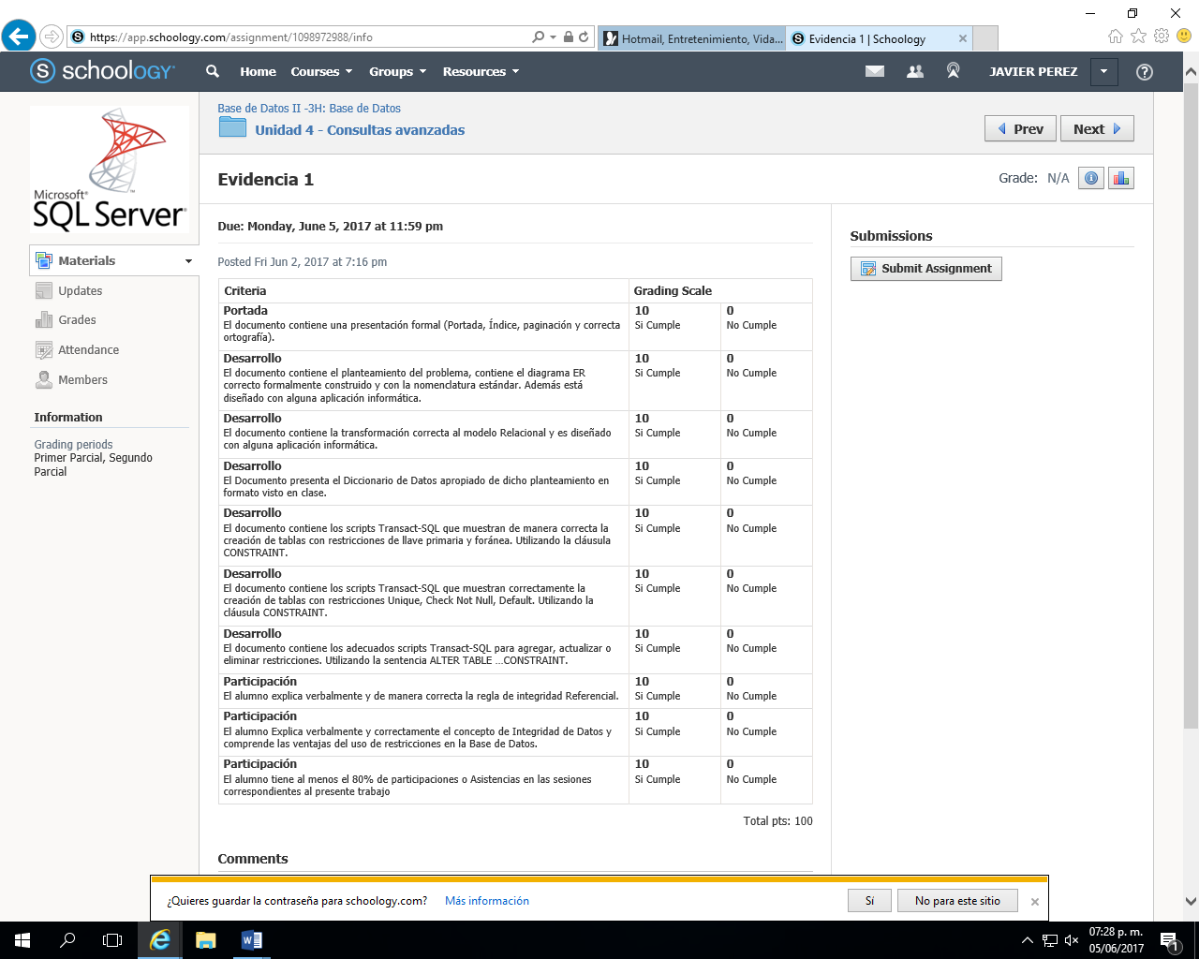

EVIDENCIA #1

ELABORADO POR JAVIER PEREZ ZAPATA 05/06/2017

A continuación se presenta la evidencia.

# Resultado de imagen de utp logo puebla

UNIVERSIDAD TECNOLOGICA DE PUEBLA

EVIDENCIA #1

MATERIA: BASE DE DATOS 2

GRADO: 3 GRUPO: H

PROFESOR: ESPINOSA GARITA JOSE FRANCISCO.

ELABORO: PEREZ ZAPATA JAVIER

Contenido

CONCEPTO DE CHECK 2

# PLANTEAMIENTO DEL PROBLEMA

Una empresa que se dedica a la venta de equipo deportivo extremo de gotcha, necesita una pagina web que pueda dar a conocer su equipo de gotcha, donde el cliente pueda ver todo el catálogo de sus productos y al mismo tiempo los costos de cada equipo, la empresa quiere clasificar todos sus productos según el tipo de arma, tipo de munición, tipo de protección, accesorios, color de equipo de protección, color de las armas, valoracion y equipo deportivo de edición limitada.

La empresa específica que la pagina web tiene que ser fácil de usar para el cliente pueda seleccionar todos los productos a comprar y agregar al carrito de compra, de esta forma el cliente pueda ver el total a pagar y seleccionar la mejor forma de pago ya sea en efectivo o a crédito.

La empresa necesita que la pagina web sea diferente a otros , y de esta forma que la pagina web llame mucho la atención visual, el cliente pueda seleccionar el arma o equipo y dé a conocer las características propias de dicho artículo así como los posibles accesorios que vienen por separado, las cuales generan un costo extra, igualmente se pueden hacer modificaciones a las armas o equipo que también tienen un costo adicional.

La empresa quiere dar a conocer que armas son las más populares y cuales son especiales, considerando -qué daño causa la potencia del arma- valorándola con una puntuación (el cliente realiza la valoración).

La empresa desea su pagina web le permita establecer la fecha de entrega de los productos adquiridos.

La empresa como lo ha establecido en las descripciones de los requerimientos del programa solicitado, desea que su pagina web tenga su eslogan e información de la empresa (misión, visión, valores, principios, historia, etc).

# DIAGRAMA E-R

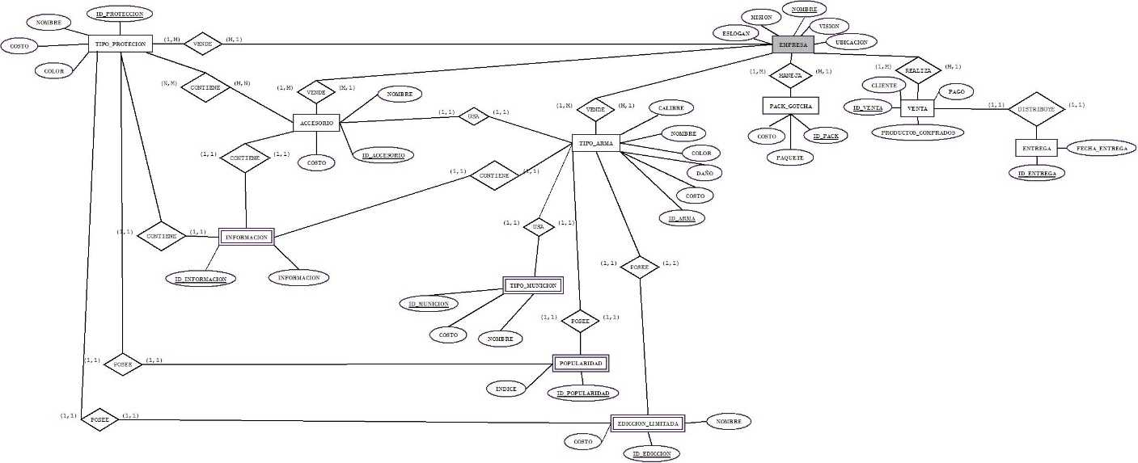

# MODELO RELACIONAL

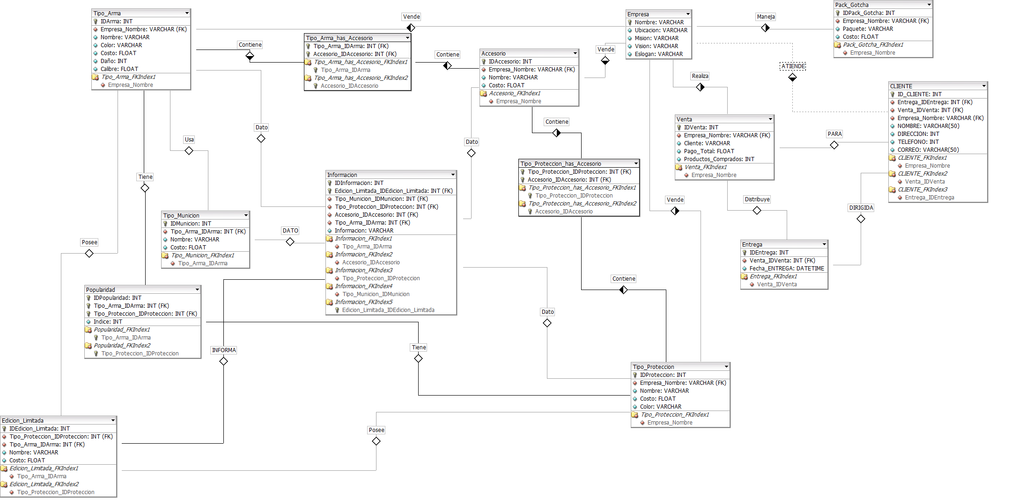

# DICCIONARIO DE DATOS

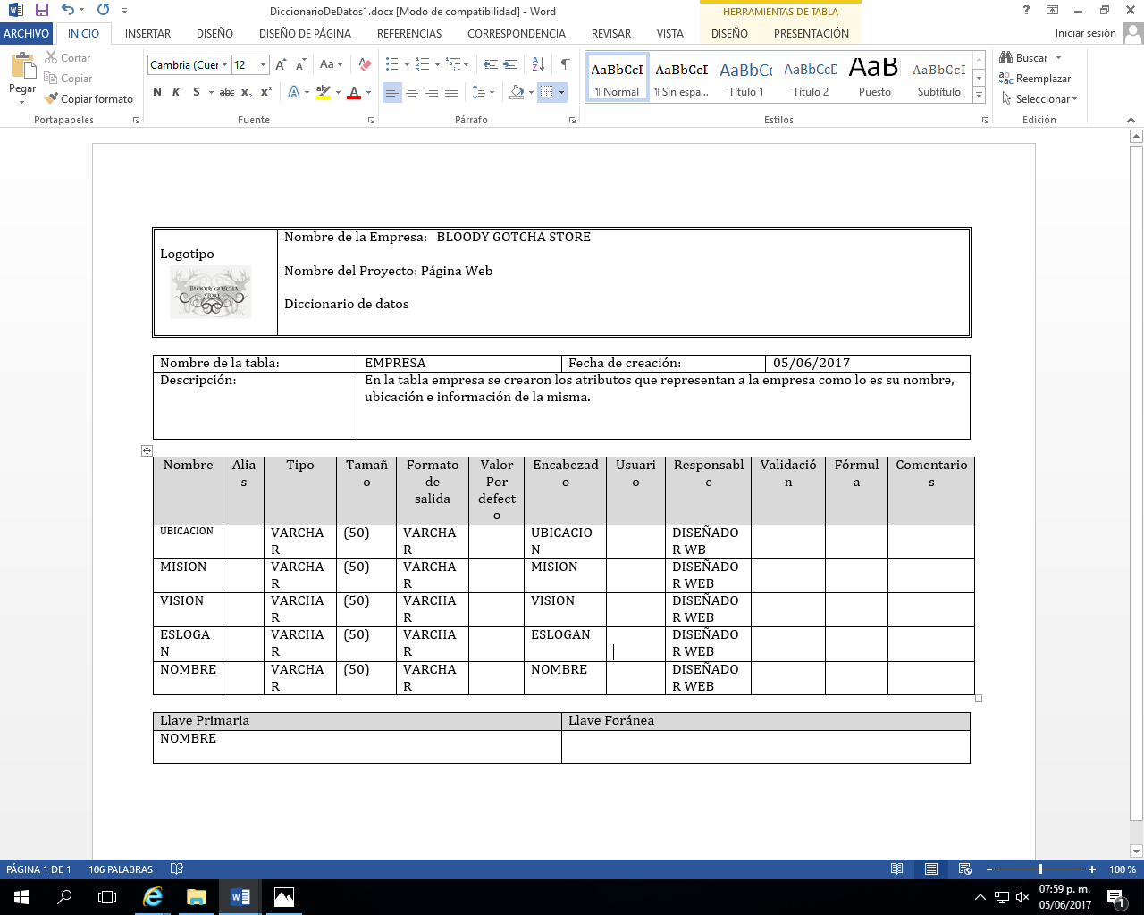

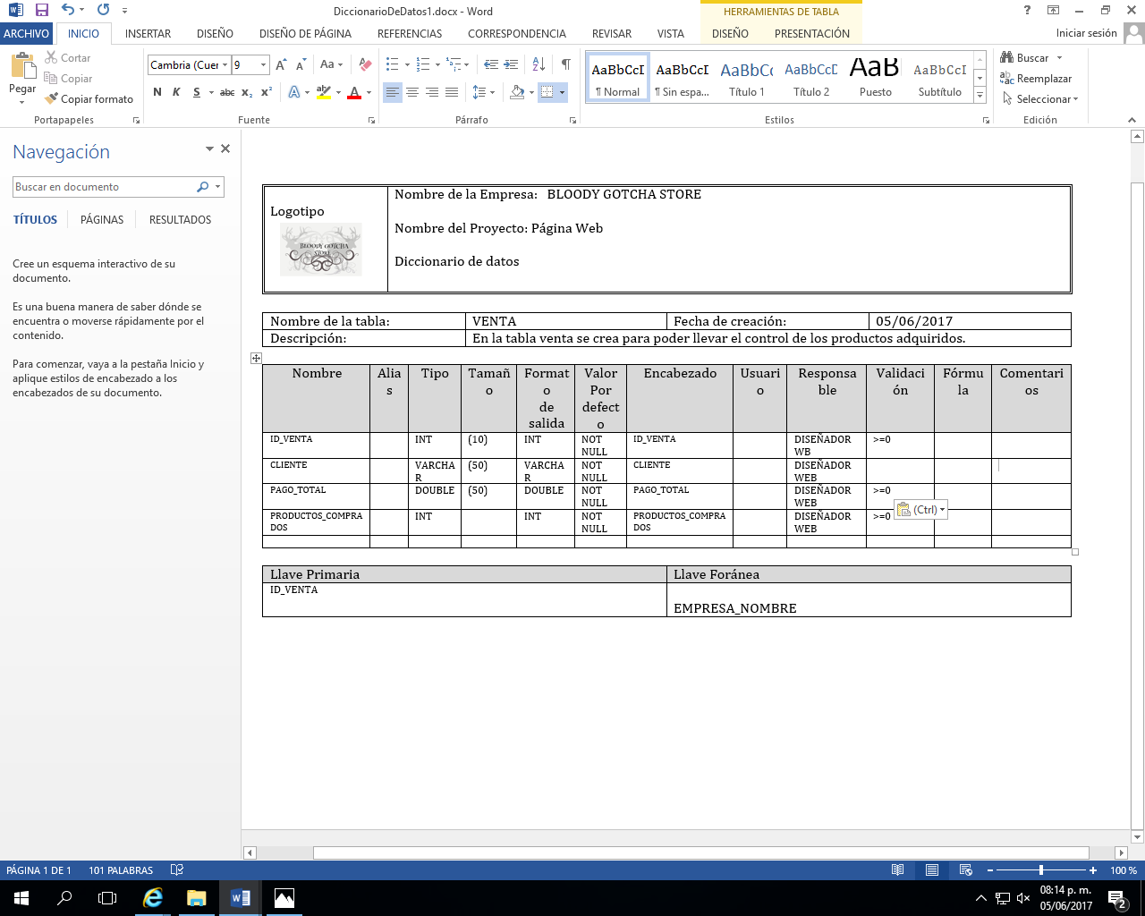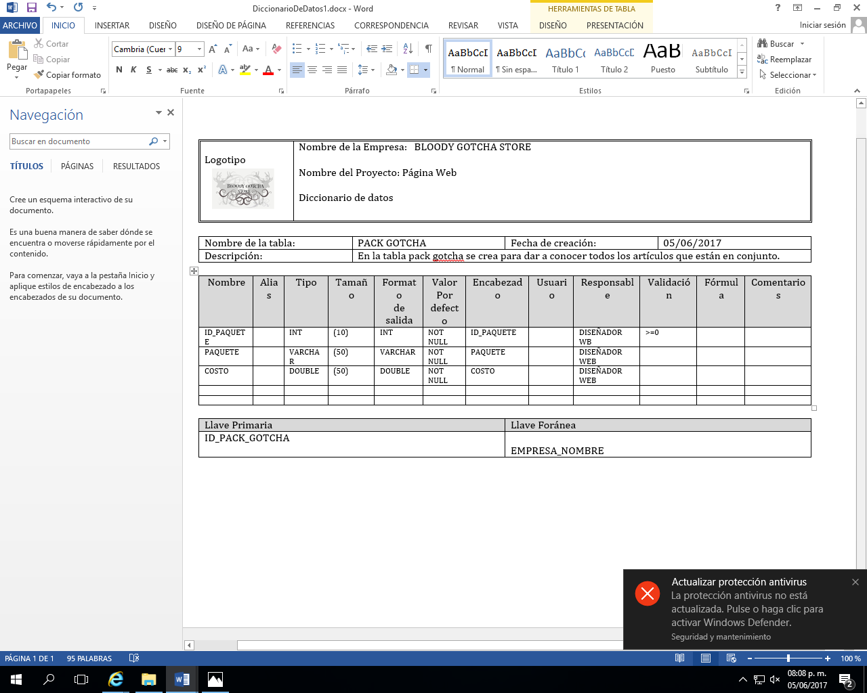

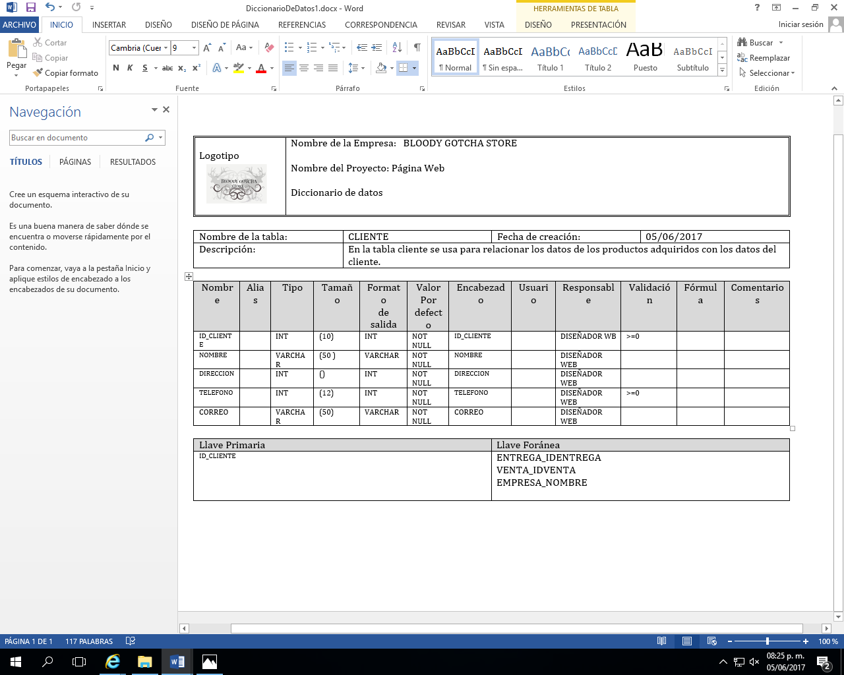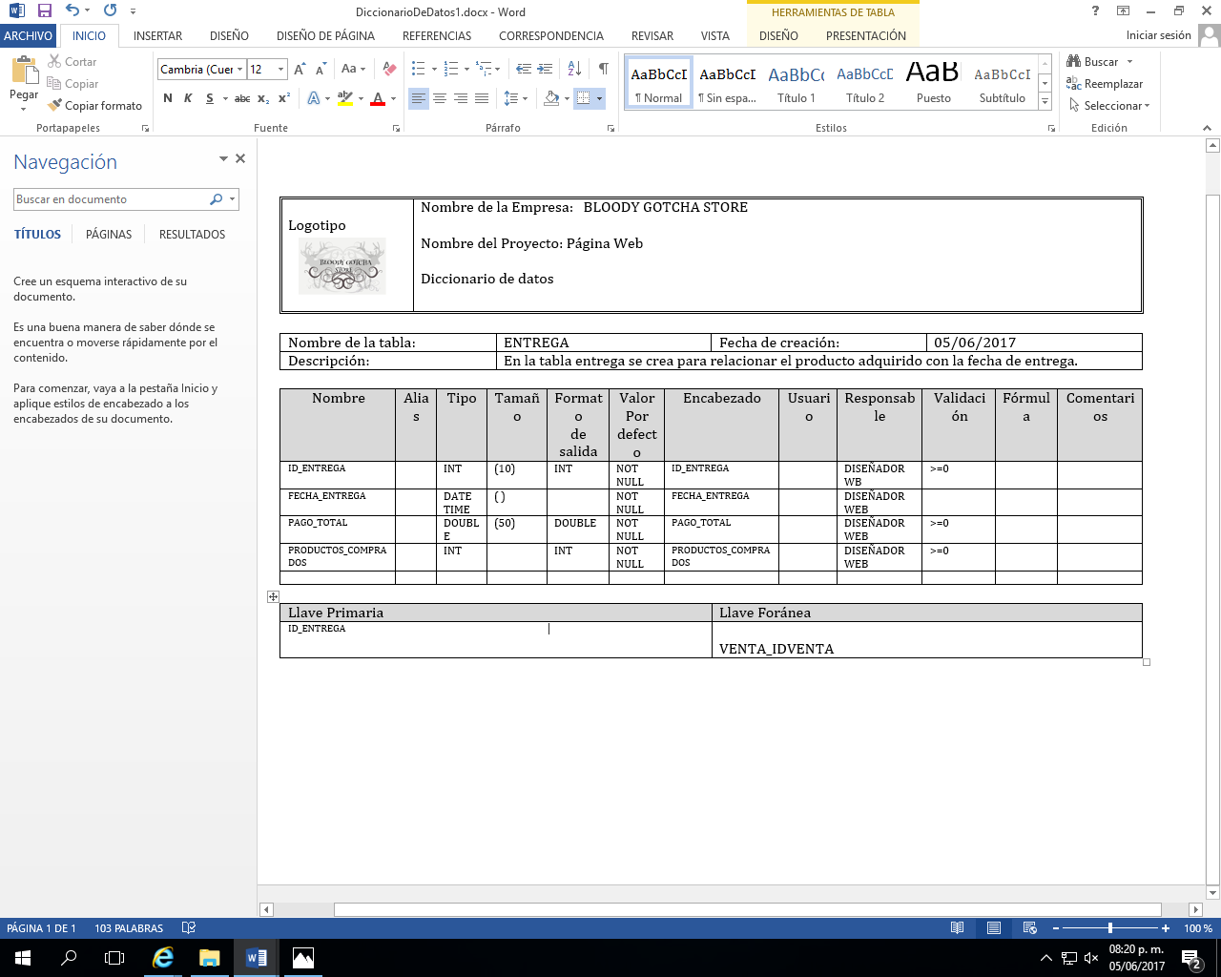

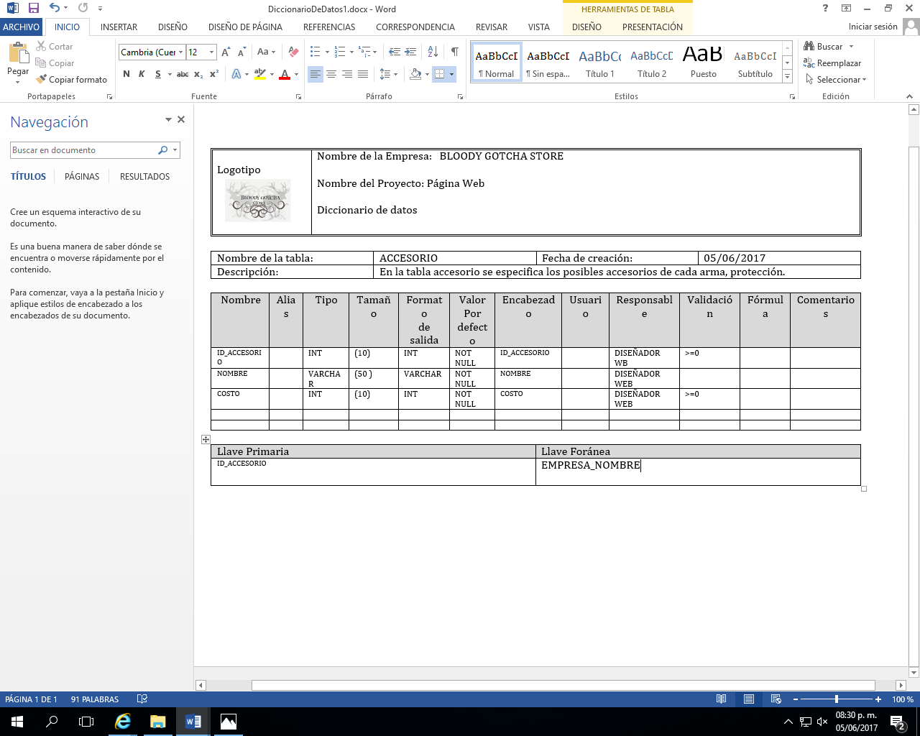

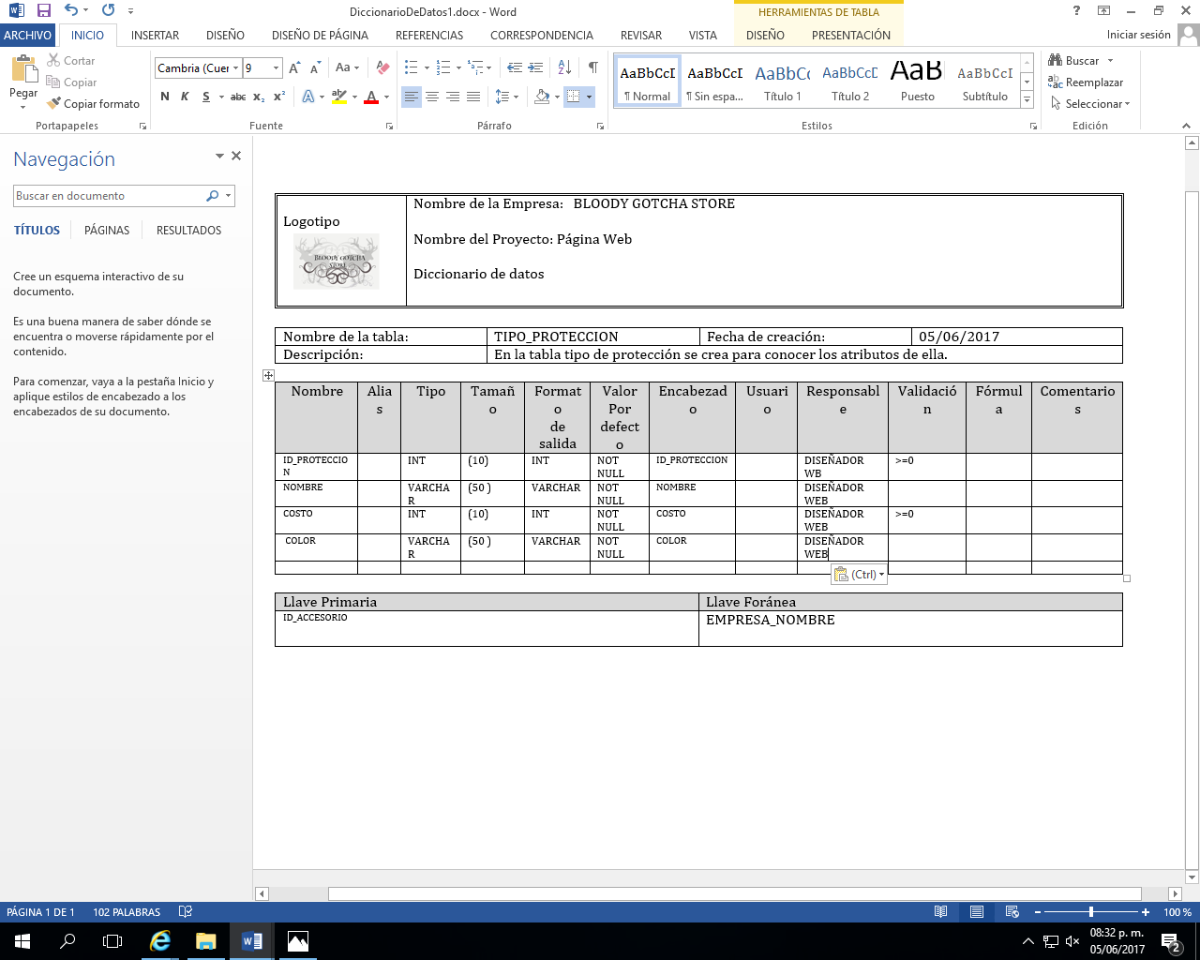

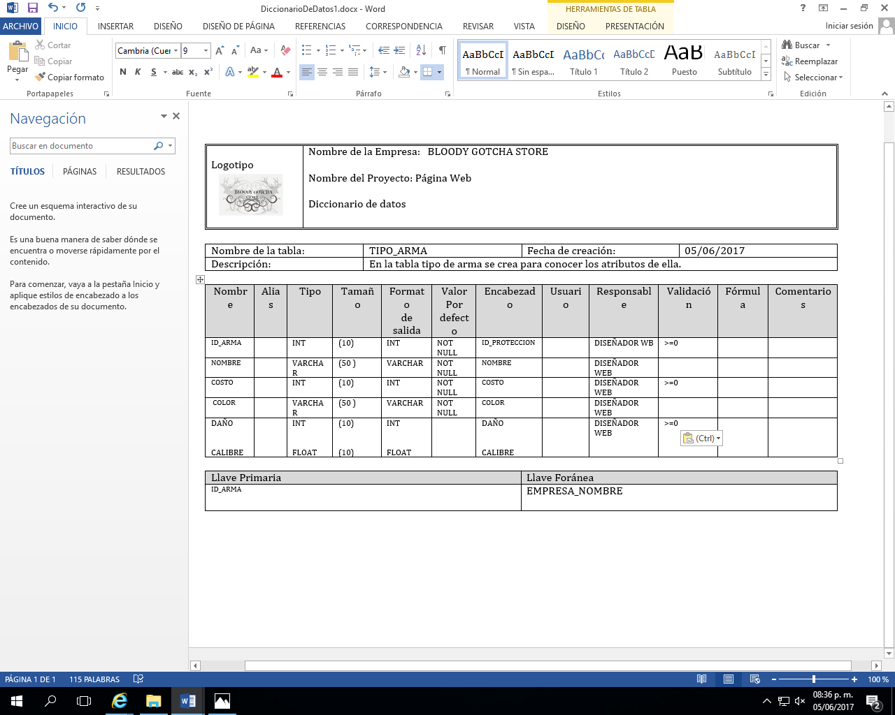

CONCEPTO FK

una clave foránea o clave ajena es una limitación referencial entre dos tablas. La clave foránea identifica una columna o grupo de columnas en una tabla (tabla hija o referendo) que se refiere a una columna o grupo de columnas en otra tabla (tabla maestra o referenciada). Las columnas en la tabla referendo deben ser la clave primaria u otra clave candidata en la tabla referenciada.

CLAVES FOREANAS

Adicionar una clave foránea (FK_) a un campo ya definido en la tabla. El ejemplo consiste en la creación y adición de las llaves foráneas. Adicionalmante eliminación de las tablas.

**CREATE** **TABLE** Cliente

(

IDCliente INTEGER **primary** **key** **not** **null**,

IDProducto INTEGER **not** **null**, *-- Definido el campo con anterioridad para la llave foranea (llave primaria en Producto)*

Fecha_suscripcion char(8),

Pedido CHAR(100)

);

**CREATE** **TABLE** Producto

(

IDProducto INTEGER **primary** **key** **not** **null**,

IDCliente INTEGER **not** **null**, *-- Definido el campo con anterioridad para la llave foranea (llave primaria en Cliente)*

Nombre varchar(10),

Descripcion varchar(100)

);

*-- script: Adicionar las llaves foraneas*

*-- sintaxis: ALTER TABLE tablaB ADD CONSTRAINT FK_nomre_cualquiera_unico FOREIGN KEY (campo_tablaB)*

*--- REFERENCES tablaA(campo_nombre_tablaA);*

*-- LLave foranea para Cliente*

**ALTER** **TABLE** cliente **ADD** **CONSTRAINT** FK_IDproducto_clt **FOREIGN** **KEY** (IDproducto)

**REFERENCES** producto(IDproducto);

*-- LLave foranea para Producto*

**ALTER** **TABLE** producto **ADD** **CONSTRAINT** FK_IDCliente_pro **FOREIGN** **KEY** (IDCliente)

**REFERENCES** Cliente(IDCliente);

*-- Script eliminación de tablas\*\**

*-- **se recomienda borrar en orden inverso al que fuero creadas.*

**DROP** **TABLE** Producto **CASCADE** **CONSTRAINTS**;

**DROP** **TABLE** Cliente **CASCADE** **CONSTRAINTS**;

# CONCEPTO DE FK RESTRINGIDA

Una clave externa (FK) es una columna o combinación de columnas que se utiliza para establecer y exigir un vínculo entre los datos de dos tablas. Puede crear una clave externa mediante la definición de una restricción FOREIGN KEY cuando cree o modifique una tabla.

En una referencia de clave externa, se crea un vínculo entre dos tablas cuando las columnas de una de ellas hacen referencia a las columnas de la otra que contienen el valor de clave principal. Esta columna se convierte en una clave externa para la segunda tabla.

No es necesario que una restricción FOREIGN KEY esté vinculada únicamente a una restricción PRIMARY KEY de otra tabla; también puede definirse para que haga referencia a las columnas de una restricción UNIQUE de otra tabla. Una restricción FOREIGN KEY puede contener valores NULL, pero si alguna columna de una restricción FOREIGN KEY compuesta contiene valores NULL, se omitirá la comprobación de los valores que componen la restricción FOREIGN KEY. Para asegurarse de que todos los valores de la restricción FOREIGN KEY compuesta se comprueben, especifique NOT NULL en todas las columnas que participant.

# CONCEPTO DE FK CASCADA

Una clave externa con la eliminación en cascada significa que si se elimina un registro de la tabla primaria, a continuación, se eliminarán automáticamente los registros correspondientes en la tabla secundaria. Esto se llama una eliminación en cascada en SQL Server.

Una clave externa con la eliminación en cascada puede ser creado utilizando una sentencia CREATE TABLE o una instrucción ALTER TABLE.

La sintaxis para crear una clave externa con la eliminación en cascada utilizando una instrucción tabla en SQL Server (Transact-SQL) CREATE es:

CREATE TABLE child_table

(

column1 datatype [ NULL | NOT NULL ],

column2 datatype [ NULL | NOT NULL ],

...

CONSTRAINT fk_name

FOREIGN KEY (child_col1, child_col2, ... child_col_n)

REFERENCES parent_table (parent_col1, parent_col2, ... parent_col_n)

ON DELETE CASCADE

[ ON UPDATE { NO ACTION | CASCADE | SET NULL | SET DEFAULT } ]

);

Se utiliza en conjunción con ON DELETE u ON UPDATE. Esto significa que los datos secundarios se elimina o actualiza ya sea cuando se elimina o actualiza los datos de los padres.

# CONCEPTO DE FK NULL

El nulabilidad de una columna determina si las filas de la tabla puede contener un valor nulo para esa columna. Un valor nulo, o NULL, es diferente de cero (0), o una cadena de caracteres en blanco, de longitud cero, tales como "". NULL significa que no se ha hecho una entrada. La presencia de NULL típicamente implica que el valor es desconocido o indefinido. Por ejemplo, un valor nulo en el SellEndDate la columna de la Production.Product tabla de la base de datos AdventureWorks2008R2 no significa que el elemento no tiene fecha de finalización de venta. NULL significa que la fecha se desconoce o no se ha establecido.

Si se inserta una fila, pero sin valor se incluye para una columna que permite valores nulos, el motor de base proporciona el valor NULL, a menos que exista una definición DEFAULT u objeto. Una columna definida con la palabra clave NULL, también acepta una entrada explícita de NULL por parte del usuario, independientemente de qué tipo de datos que es o si tiene un defecto asociado con él. El valor NULL no se debe añadir entre comillas, ya que se puede interpretar como la cadena de caracteres '' NULL '', en lugar del valor nulo.

Especificación de una columna de que no permite valores nulos puede ayudar a mantener la integridad de datos mediante la garantía de que una columna en una fila siempre contiene datos. Si los valores nulos no están permitidos, un usuario que introduce datos en la tabla debe introducir un valor en la columna o bien la fila de la tabla no puede ser aceptado en la base de datos.

Un valor de NULL indica que el valor es desconocido. Un valor de NULL es diferente de un valor vacío o cero. No hay dos valores nulos son iguales. Las comparaciones entre dos valores nulos, o entre un NULL y cualquier otro valor, regresan desconocido debido a que el valor de cada NULL es desconocida.

# CONCEPTO DE FK DAFAULT

# CONSEPTO DE DOMINIO VARIABLES

| **Tipo de datos de dominio DQS** | **Tipo de dato de SSIS admitido** |
| --- | --- |
| Date | DT_DATE |
| Decimal | DT_DECIMAL  DT_NUMERIC  DT_R4  DT_R8 |
| Integer | DT_I1  DT_I2  DT_I4  DT_I8  DT_U1  DT_U2  DT_U4  DT_U8 |
| String | DT_STR  DT_WSTR |

Hay muchos tipos de datos en SQL Server y SQL Server Integration Services (SSIS), pero solo cuatro tipos de datos para dominios DQS: Date, Decimal, Integer y String. No todos los tipos de datos en SQL Server y SSIS se admiten en DQS. Solo puede asignar los datos de origen para un dominio DQS a fin de realizar actividades de calidad de datos únicamente si el tipo de datos de origen se admiten en DQS y coincide con el tipo de datos de dominio DQS. Este tema proporciona información acerca de los tipos de datos de SSIS y SQL Server que se admiten y están disponibles para asignar a cada uno de los cuatro tipos de dominio en DQS.

Tipos de datos de SQL Server admitidos

En la tabla siguiente se proporciona información acerca de los tipos de datos de SQL Server admitidos para cada tipo de datos de dominio DQS:

Tipo de datos de dominio DQSTipo de datos de SQL Server admitidoDateDateDecimalDecimal  
  
En la tabla siguiente se proporciona información acerca de los tipos de datos de SSIS admitidos para cada tipo de datos de dominio DQS:

# CONCEPTO DE AUTOINCREMENTO

Generalmente el AUTO INCREMENT / AUTO INCREMENTAL se usa para tener una PRIMARY KEY de una tabla mediante la generación automática de un numero secuencial único en la tabla.

La sintaxis del AUTO INCREMENT es muy fácil y solo varia de acuerdo al sistema de base de datos:

MySQL:

CREATE TABLE Usuarios

(

ID int NOT NULL AUTO_INCREMENT,

NOMBRE varchar(255),

PRIMARY KEY (ID)

);

Por defecto el AUTO INCREMENTAL inicia en 1 y va aumentando de a 1 por cada nuevo registro que se inserta en la tabla.

Si queremos que nuestra tabla el auto incrementar comience con otro valor tenemos que modificar la tabla mediante nuestro comando amigo ALTER TABLE.

# REFERENCIAS

http://java-white-box.blogspot.mx/2014/07/sql-auto-increment-sintaxis-auto.html

<http://java-white-box.blogspot.mx/2014/02/queeselsql.html>

<http://java-white-box.blogspot.mx/2014/07/sql-foreign-key-llave-secundaria.html>

<http://ingsystemas.webnode.es/bases-de-datos/llaves-primarias-y-foraneas/>

<https://technet.microsoft.com/es-es/library/ms175464(v=sql.105).aspx>

https://msdn.microsoft.com/es-mx/library/ms190024.aspx